MEDELLÍN UN FESTIVAL DE LUCES - 2018
02 Noches / 03 Días
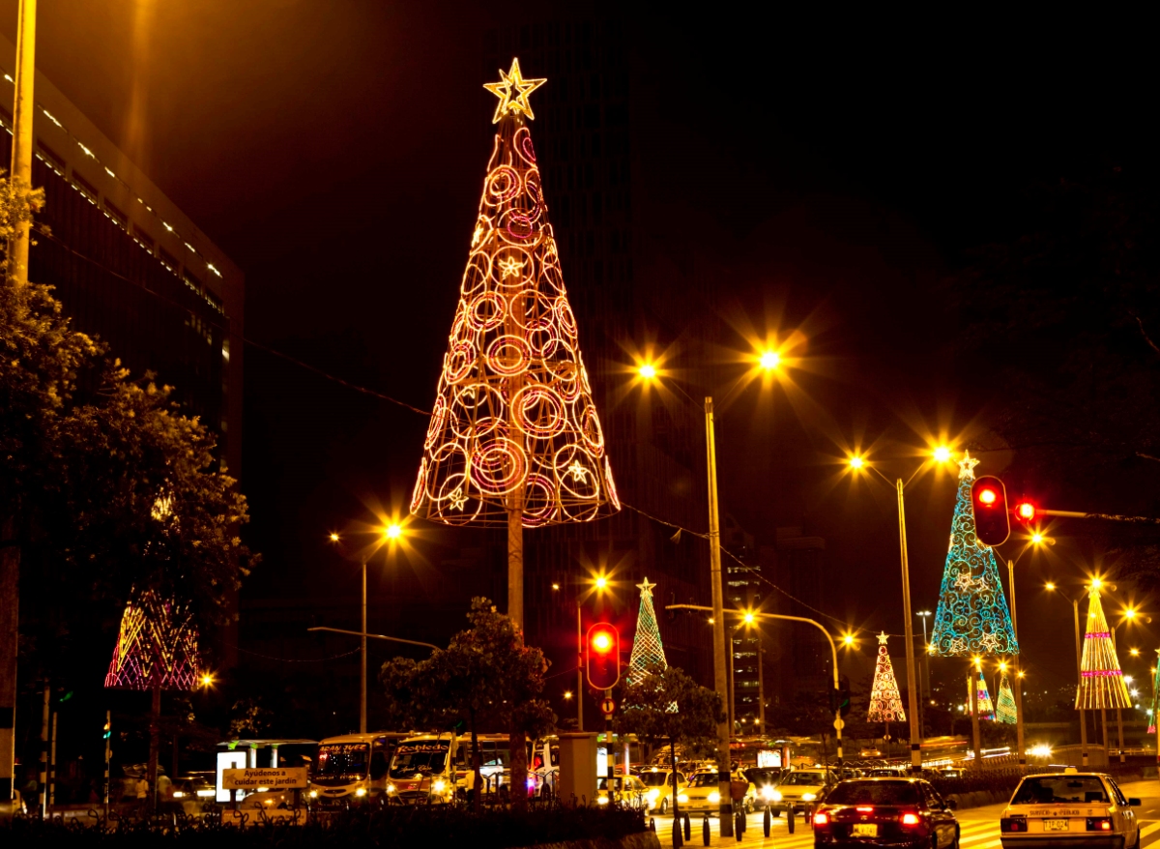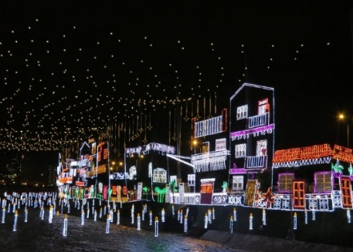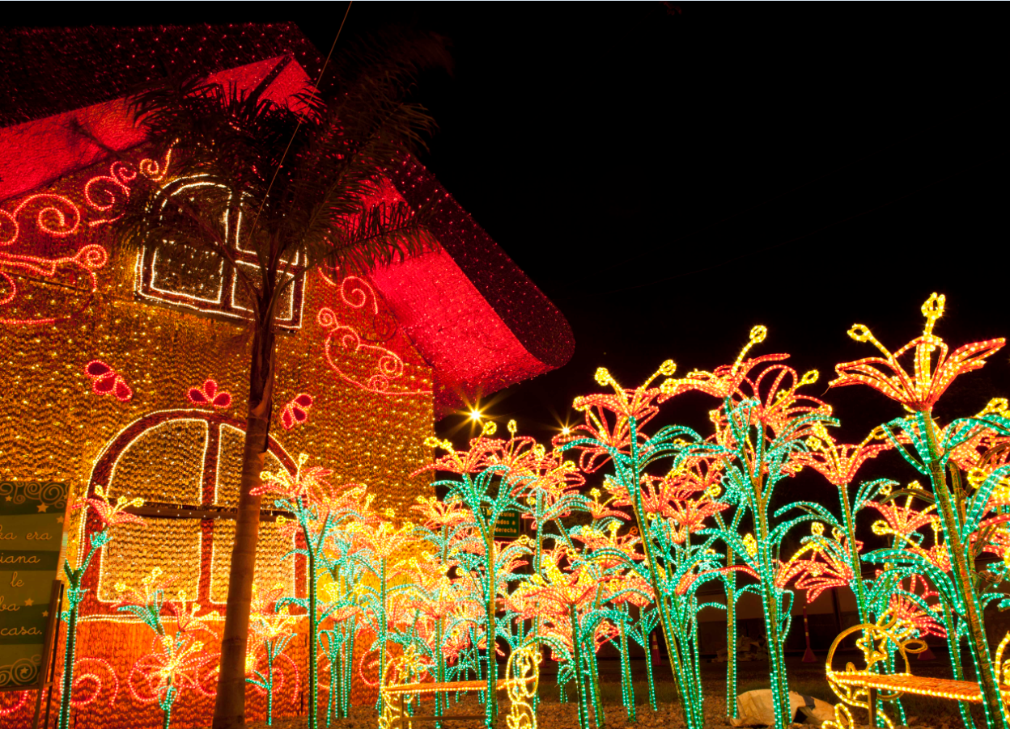
ITINERARIO

Día 1. Encuentro con los pasajeros en el Aeropuerto Internacional José María Córdova, este aeropuerto está ubicado en la zona de Rionegro a 45 minutos de Medellín. Durante el traslado a la ciudad se observa la extensa y variada vegetación que cubre las montañas de la región, entenderá entonces porque esta es la llamada ciudad de la Eterna Primavera, llegada al hotel seleccionado y Alojamiento.

Día 2 Tour Norte Turístico y Tour Luces: Desayuno en el hotel. A la hora acordada encuentro con los pasajeros en el hotel para iniciar el recorrido por la ciudad (duración 5 horas Aprox.)
En este recorrido panorámico conocerá algunos lugares turísticos de Medellín, como el Parque de los Pies Descalzos, la plaza donde se encuentran algunas esculturas del maestro colombiano Fernando Botero; la Catedral Metropolitana y el cerro Nutibara, en cuya cima se encuentra el pueblito paisa, la réplica de un típico pueblo Antioqueño del siglo XX. La ruta sigue hacia el norte de la ciudad para conocer el Parque de los Deseos, el **Jardín Botánico Joaquín Antonio Uribe y todo el desarrollo urbanístico del éste sector. El circuito termina con un viaje en metro hasta la estación del ***Metrocable Santo Domingo o San Javier desde donde se goza de una panorámica de la ciudad. Al finalizar regreso al hotel.
En la tarde, a la hora indicada se dará inicio al recorrido panorámico por las principales vías de la ciudad, engalanadas para las fiestas decembrinas, se visitará el parque del barrio el Poblado, la avenida Oriental, la avenida la Playa, hasta llegar al norte de la ciudad donde se podrán apreciar fantásticas luces, decoración de los árboles y figuras en 3D, Medellín hace alusión a la ecología y la sostenibilidad en medio de más de 20 millones de bombillas ahorradoras. Para finalizar el recorrido, se visitará el municipio de Envigado, su parque principal y su iglesia igualmente iluminados para la época, al terminar el tour retorno al hotel. Alojamiento.

Día 3. Desayuno en el hotel. A la hora indicada traslado del aeropuerto para tomar su vuelo. FIN DE NUESTROS SERVICIOS.
TARIFAS POR PERSONA EN PESOS COLOMBIANOS |  |  |  |  |  | NOCHE ADICIONAL
HOTEL | VIGENCIA | DBL | TPL | SGL | CHD | DBL | TPL | SGL | CHD
PORTÓN DE SAN JOAQUÍN  (Torre 2) | Lunes a Domingo  Hasta 31 Dic / 2018 | 580.218 | 557.426 | 1.073.704 | 505.843 | 96.688 | 85.292 | 171.063 | 59.500
MEDITERRANEO  (Estándar) | Lunes a Domingo  Hasta 08 Ene / 2018 | 580.842 | 545.509 | 1.061.578 | 440.393 | 97.000 | 79.333 | 164.999 | 26.775
MI HOTEL MEDELLÍN  (Ejecutiva) | Lunes a Jueves  hasta 31 Dic / 2018 | 609.968 | 575.259 | 1.177.829 | 476.093 | 111.563 | 94.208 | 223.125 | 44.625
 | Viernes a Domingo  hasta 31 Dic / 2018 | 580.218 | 555.426 | 1.118.329 | 476.093 | 96.688 | 84.292 | 193.375 | 44.625
SKY MEDELLÌN  (Superior) | Lunes a Domingo  Hasta 08 Ene / 2018 | 609.968 | 580.218* | 1.155.516 | 476.093 | 111.563 | 96.688* | 211.969 | 44.625
POBLADO ALEJANDRIA  (Estándar) | Lunes a Domingo  Hasta 08 Ene / 2018 | 599.555 | 596.084 | 1.157.004 | 529.643 | 106.356 | 104.621 | 212.713 | 71.400
ESTELAR BLUE  (Estándar)º | Lunes a Jueves  hasta 13 Dic / 2018 | 675.418 | 658.559* | 1.308.729 | N/Aº | 144.288 | 135.858* | 288.575 | N/Aº
 | 14 Dic /2018 al 08 Ene /2019 | 639.718 | 634.759* | 1.237.329 | N/Aº | 126.438 | 123.958* | 252.875 | N/Aº
POBLADO PLAZA  (Estándar) | Lunes a Domingo  Hasta 08 Ene / 2018 | 656.080 | 633.768 | 1.270.054 | 529.643 | 134.619 | 123.463 | 269.238 | 71.400
FOUR POINTS BY SHERATON  (Classic) | Lunes a Jueves  hasta 13 Dic / 2018 | 669.468 | N/A | 1.296.829 | 386.843 | 141.313 | N/A | 282.625 | Gratis
 | 14 Dic /2018 al 08 Ene /2019 | 714.093 | N/A | 1.356.329 | 386.843 | 163.625 | N/A | 312.375 | Gratis
ESTELAR MILLA DE ORO  (Superior) | Lunes a Jueves  hasta 13 Dic / 2018 | 703.680 | 657.568 | 1.365.254 | 476.093 | 158.419 | 135.363 | 316.838 | 44.625
 | 14 Dic /2018 al 08 Ene /2019 | 669.468 | 634.759 | 1.296.829 | 476.093 | 141.313 | 123.958 | 282.625 | 44.625
DANN CARLTON  (Especial de Lujo) | Lunes a Domingo  Hasta 26 Dic / 2018 | 866.115 | 804.433* | 1.451.826 | 386.843 | 239.636 | 208.795* | 360.124 | Gratis

**Consulte más opciones de hoteles, Fechas y tours en nuestra página**

INCLUYE
- Asistencia y traslado Aeropuerto/Hotel/Aeropuerto en servicio regular diurno.
- Alojamiento 2 noches
- Iva 19%
- Desayunos
- City tour – Tour Norte de la ciudad y metro cable en servicio regular
- Tour Luces (Nocturno) en servicio regular

NO INCLUYE

- Tiquetes Aéreos (Consulte nuestras tarifas para Paquetes).
- Gastos, servicios y alimentación no descritos en el plan (Cena Navideña o San Silvestre)
- Seguros hoteleros.

NOTAS IMPORTANTES:

- Tarifas e itinerarios sujetos a cambios y disponibilidad al momento de reservar. Este es un folleto informativo con tarifas orientativas, las cuales pueden variar según su solicitud.
- Consulte políticas de máxima acomodación, edades de niños en cada hotel.
- *En el hotel Sky Medellín, Estelar Blue y Dann Carlton Belfort, la acomodación Triple esta cotizada en una habitación diferente a la mencionada.
- Puede aplicar suplemento por Cena Navideña o San silvestre de acuerdo a cada hotel.
- Servicios en regular diurno compartido. Consulte suplementos para traslados nocturnos.
- Tour Luces no opera los días 24 y 31 de Diciembre de 2018
- La operación del Tour norte turístico y metro cable para los días 25 de Diciembre y 01 Enero
estará sujeta a cupo. Consultar.
- **Visita al Jardín Botánico sujeta a cierres por eventos privados
- *** visita al Metrocable sujeta a cambios operacionales donde se visitará otra estación.
Vigencia de Viaje: 07 de Diciembre - 2018 al 08 de enero - 2019
(Como último día de regreso)

